特優運動學生獎勵-心得
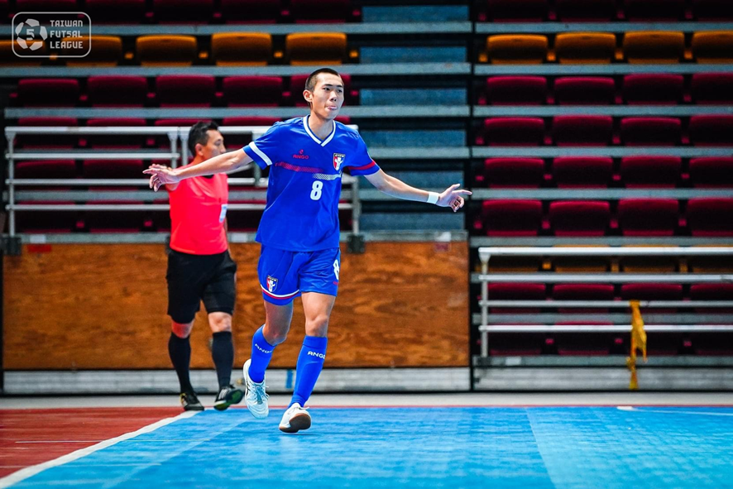
心得：很榮幸參與本次U20五人制國家隊，高中就讀民雄農工，是五人制足球強權。在高中時一路走來都有學長入選國家隊，對於自己來說，這是個非常好的目標可以去達成。今年覺得自己很幸運，對我來說這是個非常好的一個挑戰，努力後的成果沒有讓自己失望，披上國家隊的球衣，我知道這件球衣背負著國家榮譽會讓人備感壓力，不過我並沒有想太多，只想把這顆足球踢得好，享受穿上這件國家隊球衣，也帶給我信心。這也讓我能在接下來的比賽中，能夠擁有更多的經驗，知道哪裡有不好的地方可以修正，希望能繼續增進自己，不只球技上或是心態上，都能有很大的成長，往更高層級的職業聯賽或國際賽邁進。
科系： 體育學系 得獎人： 郭杰森

